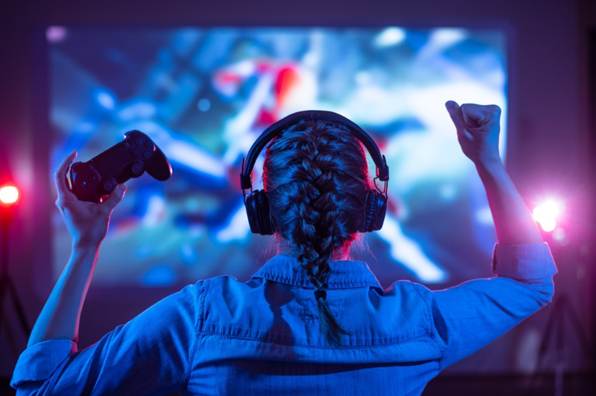

**1. GAMING**

1) Welche Computerspiele spielst du?

**…………………………………………………………………………………………………………………………….**

2) Wie viele Stunden pro Woche spielst du Computerspiele?

**…………………………………………………………………………………………………………………………….**

Jedes Jahr gibt es einen Wettbewerb für das beste deutsche Computerspiel. Du erfährst gleich mehr über zwei Nominierten dieses Jahres.

**2. lesen**

Übersetze zunächst die *Worthilfe*. Lies danach den Text *Tiny Thor*. Mache die Aufgaben.

**Tiny Thor - Chronik**

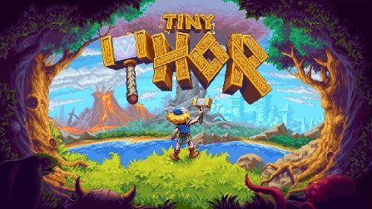

*Tiny Thor* ist ein Herzensprojekt. Es ist kein Spiel, dem man auf den ersten Blick ansieht, wie fesselnd es ist. Doch zu fesseln gelingt Jochen Heizmann mit seinem Hüpfspiel. In sieben Jahren Entwicklungszeit haben er und seine Crew eine kleine Genre-Perle erschaffen, die dank punktgenauer Steuerung, liebevoller Details und Level-Design zum Niederknien Beifall verdient. Das reicht von der eigenständig entwickelten Engine bis hin zu den ausgefeilten Hammerwurf-Techniken des Mini-Helden.

Besonders hervorzuheben sind die wunderschöne handgezeichnete 16-Bit Pixeloptik als auch der fantastische Soundtrack von Chris Hülsbeck. Tiny Thor entpuppt sich als Glanzstück für Nostalgiker und Genreeinsteiger*innen und wird von den Fans mit außerordentlich positiven Bewertungen gelobt. Wer sein Geld und seine Zeit in die Abenteuer des kleinen Nachwuchsgottes Thor investiert, dürfte es nicht bereuen. Tiny Thor ist der Beweis, dass Spiele mit Pixeloptik auch 2024 frisch sein können. Fazit: Hammer!

*Quelle:* <https://deutscher-computerspielpreis.de/chronik/tiny-thor/>

|  |  |
| --- | --- |
| Worthilfe |  |
| Deutsch | niederländisch |
| fesseln |  |
| Perle |  |
| Beifall |  |
| Bewertungen |  |
| bereuen |  |
| Fazit |  |

1) Wie lange haben die Game-Entwickler an diesem Spiel gearbeitet?

**…………………………………………………………………………………………………………………………….**

2) Ist der Autor positiv oder negativ über das Spiel? Wie erkennt man das?

**…………………………………………………………………………………………………………………………….**

3) Zitiere das Wort, womit der ‘Tiny Thor’ gemeint ist.

**…………………………………………………………………………………………………………………………….**

**3. lesen**

Übersetze zunächst die *Worthilfe*. Lies danach den Text *Götz*. Mache die Aufgaben.

**Götz - Chronik**

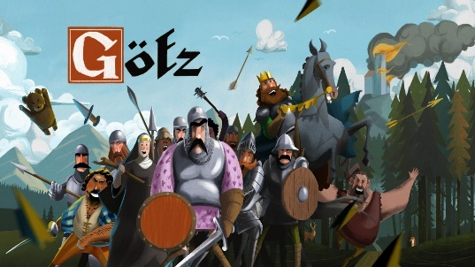

In diesem narrativen Puzzlespiel tauchen die Spieler*innen in die humorvolle Welt des historischen Ritters Götz von Berlichingen ein und erleben ein amüsantes Abenteuer. Die Entwickler*innen haben es geschafft, die historische Vorlage mit einer ordentlichen Prise Humor zu würzen, und das Ergebnis strotzt vor Liebe zum Detail. Die visuelle Darstellung der Geschichte ist ebenso bemerkenswert – von den malerischen Burgen bis zu den charmanten Charakteren, alles ist liebevoll gestaltet. Und dann ist da noch die großartige Vertonung des Erzählers und der im Spiel auftauchenden Charaktere, die dem Spiel eine zusätzliche Dimension verleihen und Spieler*innen noch tiefer in die Welt von Götz hineinziehen. Die kniffligen und vielfältigen Knobeleien sind nahtlos mit der Story verbunden. Sie fordern die grauen Zellen mit zunehmender Spieldauer heraus, ohne jemals unlösbar zu werden. Götz erobert dabei nicht nur die Herzen der Spieler*innen, sondern lässt auch die Magie historischer Abenteuer aufleben.

*Quelle:* <https://deutscher-computerspielpreis.de/chronik/goetz/>

|  |  |
| --- | --- |
| Worthilfe |  |
| Deutsch | niederländisch |
| narrativ |  |
| Prise |  |
| strotzen |  |
| gestalten |  |
| Knobeleien |  |

1) Welche Wörter treffen auf das Spiel zu?

abenteuerlich - einfach – lustig - nervig - Spaß - schwierig.

2) *Und dann ist da noch die großartige Vertonung des Erzählers und der im Spiel auftauchenden Charaktere, die dem Spiel eine zusätzliche Dimension verleihen und Spieler*innen noch tiefer in die Welt von Götz hineinziehen.*

Wie wird man als Spieler*in in die Welt von Götz hineingezogen? Antworte auf Niederländisch.

**1** **……………………………………………………………………………………………………………………**

**2 ……………………………………………………………………………………………………………………**

3) Vergleiche die zwei Texte miteinander. Welches Spiel gefällt dir am besten?

**…………………………………………………………………………………………………………………………….**

**Willst du mehr über die Spiele wissen? Besuche die Webseiten und sieh dir die Trailer an!**

4. Lesen

**1) Lies den Text. Notiere auf Niederländisch, welche Tipps die Game-Entwickler geben.**

**A** **……………………………………………………………**

**B** **……………………………………………………………**

**C** **……………………………………………………………**

**D** **……………………………………………………………**

**2) Arbeitet zu zweit. Vergleicht die Tipps. Ergänzt, wenn nötig.**

**Tipps von *Toukana Interactive* – Entwickler von *Dorfromantik***

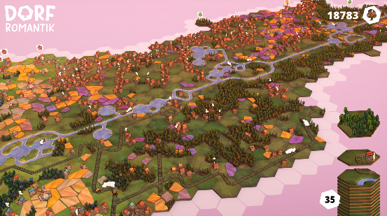

**Welchen wichtigsten Rat könnt Ihr anderen Nachwuchsentwicklern mit an die Hand geben?**

Wir raten, dass man sich auf jeden Fall früh in der Entwicklung, am besten noch während der Entwicklung des Prototyps, Feedback einholt, um früh einzuschätzen, wie Spielende oder andere Entwickler ein Spiel aufnehmen. Dies hilft dabei, iterativ das Spiel zu verbessern und Probleme des Spielsystems, der Mechaniken oder der Motivation früh zu identifizieren. Es gehört natürlich zur Spielentwicklung dazu, dass man hier und da eine Idee, nachdem man sie ausprobiert, wieder ad acta legt oder noch einmal umarbeiten muss. Ein frühes Feedback kann manchmal davor schützen, schon viel Zeit und Aufwand zu investieren, bevor man etwas wieder verwirft. Sicher hilft es auch klare, grundlegende Designrichtlinien für ein Projekt festzulegen, auf die man sich in Diskussionen immer zurückbesinnen kann. So kann man viel besser zusammen Ideen und Einwürfe nüchtern betrachten und auswerten und zusammen eine klare Vision verfolgen. Ein weiterer wichtiger Punkt ist es, das Marketing nicht unterschätzen oder gar zu vernachlässigen, sonst ist es rein dem Glück oder dem Zufall überlassen, ob ein Projekt erfolgreich wird. Wenn man von Anfang an eine frühe Vermarktung des Spiels denkt und zum Beispiel darauf achtet, dass Screenshots immer schick aussehen oder Spielende/Testende schon Inhalte zeigen können, dann hilft das sicherlich. Das Ziel ist es, dass so viele, wie eben möglich, zum Release von dem Spiel erfahren und es auf dem Schirm haben. Zu guter Letzt raten wir, sich mit den vielen Förderungsprogrammen zu beschäftigen, die es in Deutschland in verschiedenen Bundesländern gibt. Wenn man sich für eine Medienförderung bewirbt und diese gewährt bekommt, dann kann man sich mit dem Fördergeld über Wasser halten und die Projektzeit finanzieren. Dadurch ist es möglich, sich zu einhundert Prozent auf das Projekt zu konzentrieren und sicherstellen, dass es so gut wie eben möglich wird. Wenn man zum Beispiel das Spiel nebenbei entwickelt und zusätzlich auch noch einen Job hat, um sich zu finanzieren, dann kann das sehr ablenken und alles verkomplizieren und ineffizient machen.

*Quelle:* <https://deutscher-computerspielpreis.de/die-letzten-monate-waren-eine-sehr-ueberwaeltigende-zeit-toukana-interactive-im-interview/>

5. SCHREIBEN

**1) Schreibe eine informelle E-Mail von 180-200 Worten. Du darfst selbst wählen, wem du schreibst.**

**Verarbeite die folgenden Punkte:**

**- Schreibe eine Anrede;**

**- Beschreibe den Anlass des Schreibens;**

**- Vergleiche die zwei nominierten Spiele miteinander;**

**- Schreibe, welches Spiel dir am besten gefällt und warum;**

**- Beschreibe die Tipps der Spiele-Entwickler in deinen eigenen Worten;**

**- Schreibe einen Schlusssatz;**

**- Schreibe einen Gruß.**

..................................................................................................................................................................

..................................................................................................................................................................

..................................................................................................................................................................

..................................................................................................................................................................

..................................................................................................................................................................

..................................................................................................................................................................

..................................................................................................................................................................

..................................................................................................................................................................

..................................................................................................................................................................

..................................................................................................................................................................